REQUERIMENTO Nº. 358

SESSÃO ORDINÁRIA DE 30/5/2022

Excelentíssimo Senhor Presidente Da Câmara Municipal:

No dia 22 de março de 2021, apresentei o requerimento de número 192, aprovado de maneira unânime por meus colegas Vereadores, onde chamei a atenção para quatro necessidades urgentes e muito aguardadas pelos moradores e frequentadores da Vila Real de Barra Bonita, popular e carinhosamente conhecida como Bairro da Mina.
O requerimento trazia informações e justificativas sobre a necessidade imperiosa de melhoria da:
- Revitalização do portal de entrada do Bairro;
- Melhoria da rampa de acesso dos barcos no Rio Tietê;
- Implementação de mesas e bancos no entorno do lago e próximos às quadras;
- Revitalização e manutenção constante da Bica d’Água.
Não obstante, agendei reuniões com alguns representantes da Prefeitura, inclusive, com secretários das respectivas pastas, onde repassamos esses pontos com mais detalhes e pertinência, recebendo a resposta de realização dessas melhorias pelo executivo, com a orientação de que os mesmos seriam realizados um pouco mais adiante, de acordo com as prioridades e possibilidades. Como tínhamos outros requerimentos tratando de melhorias para a Mina, nessa reunião foram tratados de outros assuntos também, sendo que pouca coisa foi feita de fato até agora.
Os moradores e turistas que frequentam o local estão esperando essas melhorias combinadas. Fica chato inclusive para este Vereador, que encabeçou as conversas e as mediações entre a associação de moradores do bairro e os representantes da Prefeitura.
Para reforçar a necessidade de correção e melhoria da rampa de acesso, por exemplo, cito a festa da padroeira, realizada a algumas semanas atrás, evento tradicional que sempre traz muitas pessoas no balneário. Muita gente reclamou da precariedade da rampa, fez comentários sobre a rampa estar sem manutenção, feia, com sarcasmo dizer que “ali se tem apenas um sintoma de asfalto” e coisas do tipo (encaminho algumas fotos da festa, onde essas afirmações são facilmente comprovadas).
São melhorias importantes e necessárias, que contemplam todos os moradores do Bairro da Mina, que trazemos à tona novamente para nossos respeitados Representantes do Executivo, confiando que ações práticas e reais serão aplicadas desta vez.

Parte integrante do Requerimento n° 358/2022

Priorizamos e pedimos, pela ordem, a arrumação/correção da rampa, em segundo lugar a melhoria nos bancos do entorno das quadras e do lago, depois a revitalização do portal de entrada e, por fim, a manutenção da Bica d’Água, reforçando que os quatro são itens esperados, apalavrados inclusive entre todos nós.
Assim, diante do exposto, REQUEREMOS, depois de cumpridas as formalidades regimentais e ouvido o Plenário, seja oficiado ao Secretário de Infraestrutura, RODRIGO COLAUTO TABORDA, ao Secretário de Participação Popular e Comunicação, ANDRÉ ROGÉRIO BARBOSA e ao Responsável pela Zeladoria, PAULO SÉRGIO ALVES, solicitando, nos termos da Lei Orgânica do Município, que considerem realizar a arrumação/correção da rampa, a melhoria nos bancos do entorno das quadras e do lago, a revitalização do portal de entrada e a manutenção da Bica d’Água, inclusive informando cronograma de realização dos serviços, na Vila Real de Barra Bonita (Bairro da Mina).

Plenário “Ver. Laurindo Ezidoro Jaqueta”, 30 de maio de 2022.

Vereador Autor SILVIO
REPUBLICANOS

SS/adps

parte integrante do Requerimento nº 358/2022

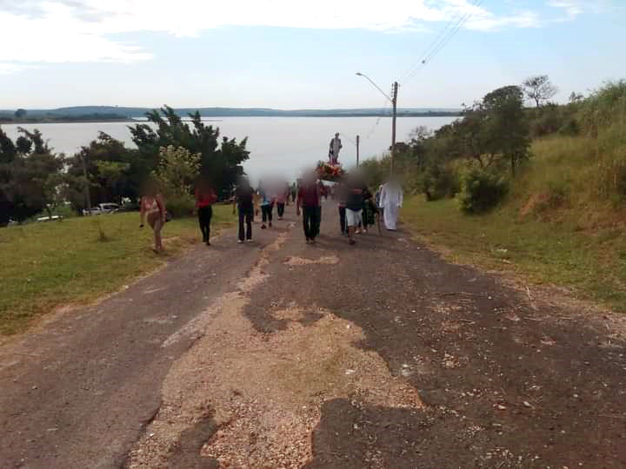 | 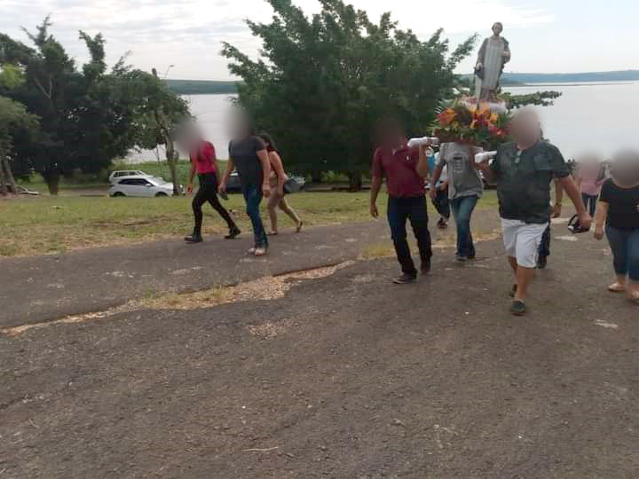
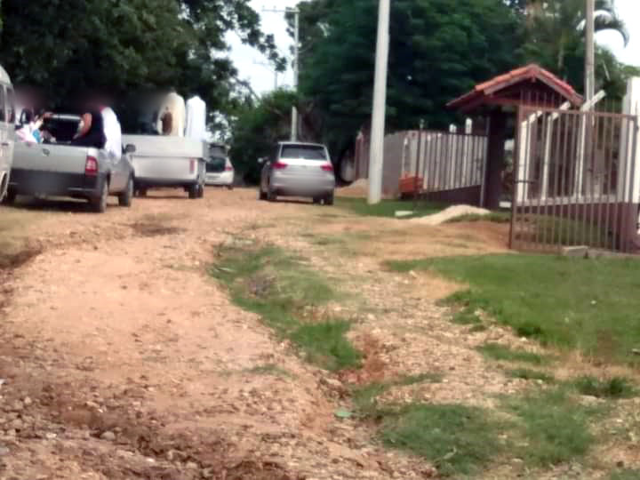 | 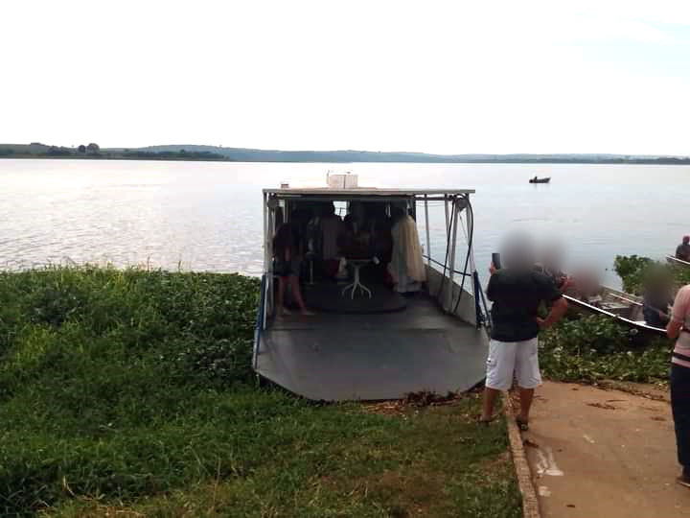
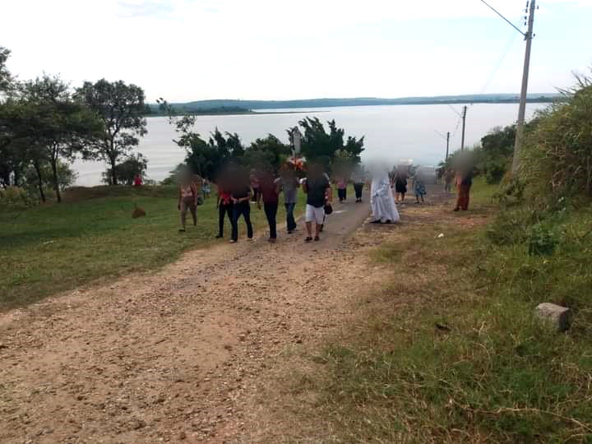 | 